Simulación de un videojuego RTS (Real Time Strategy):

Informe del primer avance para computación gráfica

Integrantes:

• Víctor Alberto Ponce Pinedo

• Carlos Alberto Espinoza Mansilla

1. Descripción del avance:

Para la creación del terreno se ha utilizado un algoritmo de generación basado en “mapas de altura” o heighmaps que son imágenes en blanco y negro donde cada escala de gris indica una cierta altura.

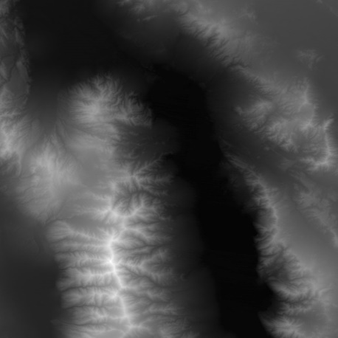

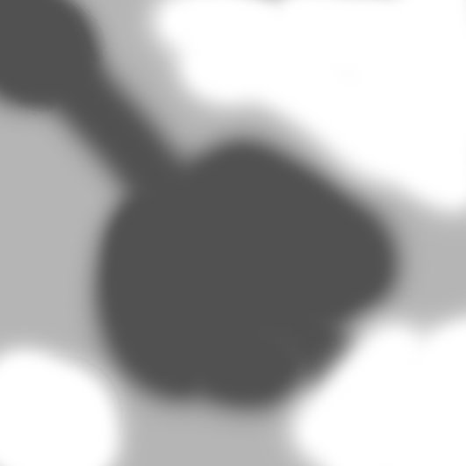

Figura 2

Figura 1

1. Explicación de la técnica usada:

Comencemos por establecer algunos conceptos básicos. La forma estándar de crear terrenos en 3D es mediante el uso de mapas de altura. Un mapa de altura es simplemente una matriz de valores 2d. Cada valor en la matriz representa la altura del terreno en la posición de ese valor. Por ejemplo, si la celda en (2, 3) tiene un valor de 5, entonces el terreno contiene el punto (2, 3, 5). Para representar un mapa de altura en tres dimensiones, cree una malla iterando a través de los dos índices de la matriz y establezca la altura en cada vértice al valor del mapa de altura en ese punto. Por lo general, uso los ejes X e Y para los dos índices y el eje Z para la altura del terreno, pero cualquier orientación funcionará.

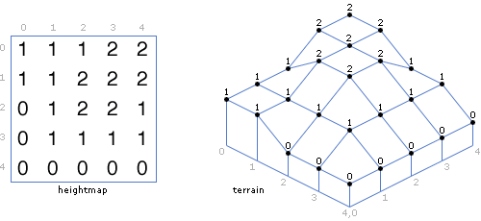

La tabla de la izquierda muestra las celdas del mapa de altura y los valores de cada celda. A la derecha se muestra una vista alámbrica del terreno generado por ese mapa.

Otra forma de imaginar un mapa de altura es pensar en él como una imagen en escala de grises, donde el brillo de cada píxel corresponde a la altura del terreno en ese punto. De esta manera, las regiones oscuras de la imagen representan valles y las regiones más claras representan picos.

1. Implementación:

A continuación se presenta el resultado de usar la figura 1 y figura 2 para generar distintos terrenos ya con un primer acercamiento a las texturas.

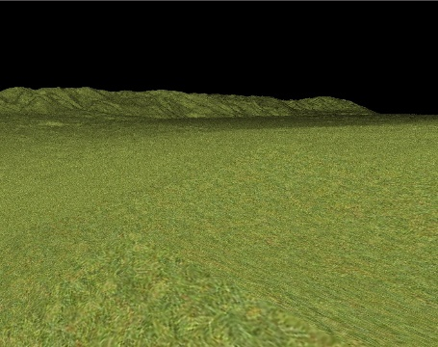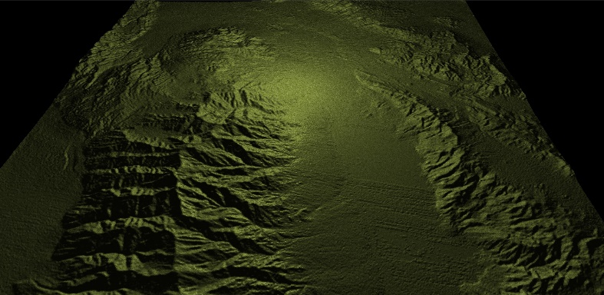

Figura 1: vista terrestre

Figura 1: vista aérea

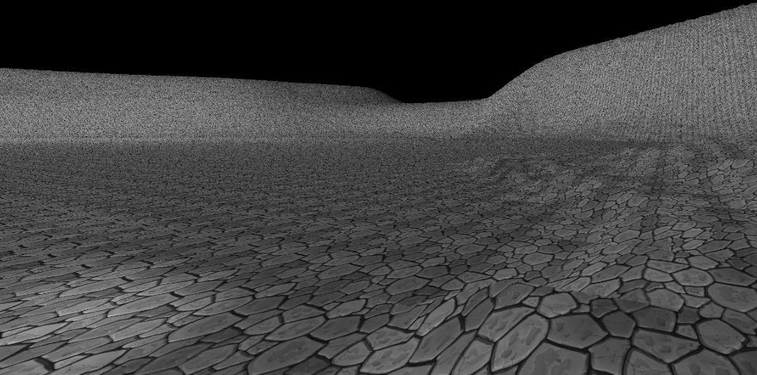

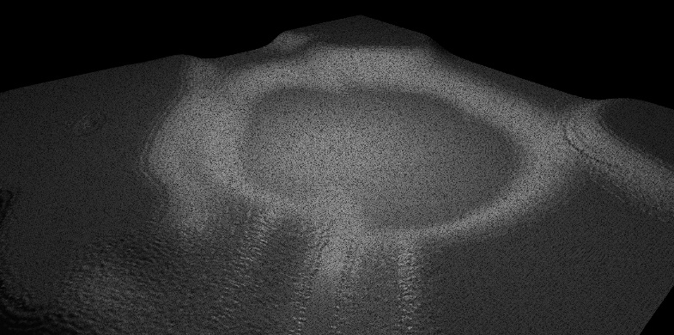

Figura 2: vista aérea

Figura 2: vista terrestre